اختبار دوري (1) للصف الثاني الابتدائي
اسم الطالبة/.......................
الفصل/ 2/
التاريخ/

10
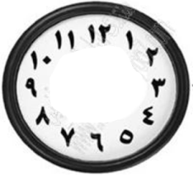
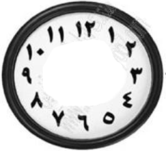
السؤال الاول أرسمي عقربي الساعة حسب الوقت المكتوب.
..:3
4:30

السؤال الثاني ضعي علامة صح اوخطاء امام العبارات التالية/
ـــــــــــــــــــــــــــــــــــــــــــــــــــــــــــــــــــــــــــــــــــــــــــــــــــــــــــــــــــــــــــــــــــــــــــــــــــــ
1) يسمى العقرب الكبير في الساعة بعقرب الساعات
2) في 100ريال يوجد 10 اوراق من فئة 10
3) الجزء العلوي في الكسر يدل على الكل
4) القيمة المنزلية للرقم5 في العدد653 هي50
السؤال الثالث اختاري الاجابة الصحيحة/
هل تكفي النقود التي مع خالد لشراء اللعبة 1
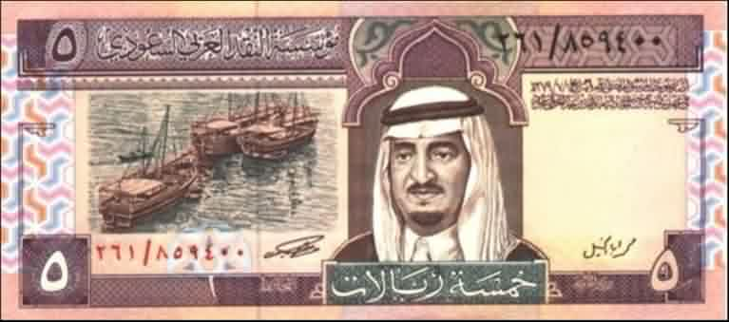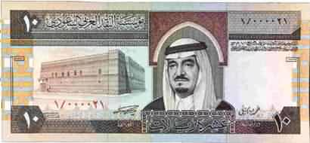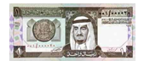
نعم لا

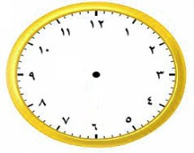
2) تشير الساعة التي امامك الى
(9:15 _ 9:30 _ ..:9) )

(ثانية _ دقيقة _ ساعة)
3)الزمن اللازم للوضوء
(وربع_ ونصف _ الا ربع )
4) عندما يشير عقرب الدقائق عند3 تكون الساعه
5)القيمة المنزلية للرقم6 في العدد 621
6 ــــ 60 ــــ 600

السؤال الرابع/
أ)اكتبي الكسر الدال على الأجزاء الملونة
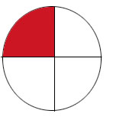

................ .............

لوني الأجزاء التي تمثل الكسر المطلوب ب)

1
3
7
2

السؤال الخامــــس/
>
<
أ) قارني بين الكسرين بوضع إشارة أو في


1
1

5

7

1 1
4 6

ب)اكتبي الكسر الدال على الأجزاء الملونة باللون الرمادي:

…………

ج)أملأ لوحة المنازل ثم اكتب العدد بالأرقام :
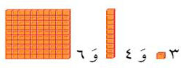
مئات | عشرات | آحاد
...............

